专业： 生物医学工程

姓名： 沈家乐

学号： 3190100438

日期： 2021.12.22

地点： 教7-502

**实验报告**

课程名称： 高级程序设计 指导老师： 耿晨歌、陆涛涛 成绩：

实验名称： 高级程序设计课大作业 实验类型： 研究型 同组学生姓名： /

一、实验目的和要求 二、实验内容和原理

三、主要仪器设备 四、操作方法和实验步骤

五、实验数据记录和处理 六、实验结果与分析

七、讨论、心得

**实验** **高级程序设计课大作业**

**一、实验目的和要求**

1. 实现类语雀的文档管理与编辑页面
2. 学习使用Maven构建SpringBoot项目
3. 了解熟悉使用MyBatis实现与数据库的交互
4. 掌握Thymeleaf和BootStrap实现前端页面
5. 基础要求
   * 个人版，不需要登录
   * 文档的增删改
     + 新建文档
     + 删除现有文档
     + 修改文档，即可在网页编辑文档
   * 主页面文档列表展示文档
6. 拓展要求
   * 多人版，包含登录
   * 多人编辑
   * 文档共享
   * 文档上传
   * 支持Markdown语法
   * 历史版本
   * 更好的UI

**二、项目设计**

1. 项目主体框架设计

本项目将着重从文档权限与归档功能出发，构建整个项目框架。

项目框架图

项目主要包含用户管理和文档管理，用户管理有登录、注册和修改密码等基础操作，而文档管理主要涉及到文档基础操作、权限管理、归档功能三个方面。

1. 项目数据库设计

基于项目主体框架，经过合理的分析，建立了以下数据库。

项目数据库ER图

其中files用于记录每一个文档的信息，users用于记录每一个用户的信息。而tag_file用于记录文档与标签一对多的关系记录，file_src用于记录文档的物理储存位置，authfile则用于记录用户和文档之间多对多的权限记录信息。

1. 项目页面设计

登录页面：

注册页面：

用户主页面：

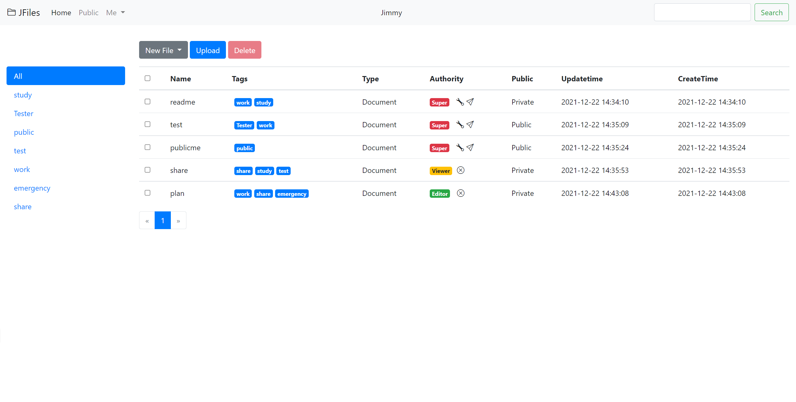

项目将以这些页面为基础，结合各种弹窗、模态框等组件构建前端界面，实现前端功能的交互和体验。

**三、项目实现**

1. 利用Maven构建StringBoot项目

首先，根据助教指导和查阅相关资料完成对pom.xml的编写，然后构建整一个项目，具体文件框架如下所示。

示意图

文件架构

然后，根据数据库的设计，在pojo中建立相对应的类，在mapper中编写相对应的操作代码，并在service中写好相应应用层的接口，于impl下编写具体服务的实现方法。

1. 简化数据库信息读取

为了简化和减少一些重复代码的编写，笔者将Mybatis替换为Mybatis-Plus，简化了一部分mapper的编写。同时在lombok库的帮助下进一步简化了pojo的代码编写，基于此，笔者完成了对mapper和pojo的编写。

其中各五个类，分别对应数据库的五个数据表。

1. Service服务层的编写

User的服务接口：

Tag的服务接口：

Auth的服务接口：

File的服务接口：

FileSrc的服务接口：

在以上的接口中涵盖了一些常用的方法，诸如按照id、name等获取数据等等，在实际编写调用时将会十分便捷。当然这些接口函数都将在impl中编写具体的实现方式，依据不同情况，实现不同的功能。

1. Controller层编写

这一部分的编写与前端紧密相连，所以依照之前的前端页面初步设计，我在这一部分共编写了5个类如下所示。

其中FilesController中主要与文档信息、标签等等相关内容，UsersController中主要是与用户相关的功能，LoginController中则是登录、登出相关功能，UploadController与编辑器中内嵌图片相关，最后EditorController中则是与在线文档编辑相关的功能。

FilesController

* /{op}/：op可选参数为home和public，用于返回用户个人文档列表和公共文档列表
* /gettags：用于获取文档的所有Tag标签
* /editfile：用于编辑文档信息和Tag标签
* /addfile：用于新增文档
* /delfile：用于删除文档（可批量）
* /upload：用于上传文档
* /{op}/{tagname}: op可选参数为home和public，tagname为标签名，用于文档按标签归档显示
* /{op}/refreshTaglist: op可选参数为home和public，用于刷新标签列表
* /getauth：用于获取用户对文档的权限
* /getauthuser：用于获取文档全部权限用户
* /changeauth：用于改变用户对文档的权限
* /delauth：用于删除用户对文档的权限
* /pageadd：显示下一页文档列表
* /pageminus：显示前一页文档列表
* /changepage/{op}：op为指定页数，用于显示指定页的文档列表
* /search：用于检索文档
* /share：用于生成文档分享链接
* /share/{code}：用于获取别人分享的文档

UsersController

* /changepasswd：用于修改用户密码
* /signup：GET请求方式，跳转至注册界面
* /signup：POST请求方式，用于用户注册

EditorController

* /editor：GET请求，用于显示编辑页面
* /editor/{fileid}：POST请求，用于获取文档内容，fileid参数为文档id
* /editor/{fileid}：GET请求，用于显示文档编辑页面，fileid参数为文档id
* /save/{fileid}：POST请求，用于保存文档内容

LoginController

* /login：GET请求，用于访问登录界面
* /logout：用于用户退出登录
* /login：POST请求，用于用户登录

UploadController

* /upload/img：用于编辑器内部图片上传

以上是Controller部分的相关说明，具体实现可以查看详细文件内容。

1. 前端界面与JS的编写

根据项目需求，在js和html部分共编写了以下几个文件。

文本

editor.js：编写编辑器相关配置，以及自动保存等相关内容

file.js：利用jquery和ajax实现一些动态刷新和局部刷新，以及内容的加载

editor.html：编辑页面

files.html：文档列表页面

login.html：用户登录页面

register.html：用户注册界面

share.html：文档分享相关界面

1. 其他相关组件

根据项目需求，还编写了一些工具类，用于实现部分功能，具体内容如下所示

AuthInterceptor.java：拦截器，用于未登录时自动跳转至登录界面

DesUtil.java：DES加解密相关，用于加密和解密分享链接等

FileRW.java：文件读写相关，用于文档内容的读写

Interceptor.java：对拦截器进行配置，使其能正常访问静态内容

MybatisPlusConfig.java：Mybatis-Plus相关配置

Word2Html.java：将word和html互相转换

7. 部分功能实现简单说明（具体详见代码）

分享功能：

通过对文档fileid用自己的密码对其进行DES加密后，再用Base64编码，形成分享链接，分享链接访问后会自动解码解密后，赋予用户对此文档的查看权限。

文档编辑功能：

这里主要在前端编写，依靠vditor，进行相关响应函数的配置，做到了更改实时保存的功能，后端利用文件流对文件进行读写。

用户功能：

结合数据库，利用session进行登录用户信息状态的存取。

分页功能：

利用Mybatis-Plus提供的Page实现数据拉取的分页功能

权限功能：

利用一个单独的权限数据表储存用户与文档之间的权限关系，然后相应地在前后端进行设置。

文档上传：

利用JQuery的ajax函数实现文档的上传，后端利用文件流进行文档的读取与储存。

文档导出：

利用vditor编辑器，前端实现导出pdf、markdown、html多种格式文件。

**四、成果展示**

总的来说，项目实现了基础要求的全部功能，同时也实现了除了历史版本外的其他拓展要求功能。

1. 登录与注册

因为做了拦截功能，并将登录信息储存在session之中，所以在未登录状态下访问任意路由都会自动跳转到登录界面。在验证登录后，登录信息就会储存在session之中，访问登录界面时会自动跳转至主页

登录界面

注册界面

1. 文档列表

文档列表共分两种页面，Home页上展示是登录用户拥有相关权限的文档，而Public页面显示的是所有属性为public的文档。即所有被设为public的文档，任何用户都能看到。

个人文档列表

公共文档列表

在页面的左侧显示的是标签导航条，点击相应的标签名，就能归档显示相应标签的文档列表。

归档功能

在文档列表界面，可以新建文档、编辑文档信息、修改删除文档标签、批量删除文档，以及更改文档权限。

新建文档界面

批量删除演示

文档信息编辑界面

上传文档后，新上传的文档会自动带有upload标签

文档上传界面一

文档上传界面二

只有对文档拥有Super权限的用户可以对文档权限进行管理。非Super权限点击标签旁的x，即可主动取消自己相应的权限。点击Authority旁的扳手图标即可以对文档权限进行修改，文档权限共分为三类，分别是Super、Editor、Viewer，文档创建者拥有Super权限，拥有Editor权限的用户可对文档进行编辑，而Viewer权限对文档只拥有阅读权限。在文档权限编辑界面，只需选择相对应的权限，然后键入权限赋予对象的用户名，即可赋予权限，点击上面的权限标签即可取消相对应的权限。

文档权限编辑界面一

文档权限编辑界面二

在右上角的搜索框键入相应的关键字，即可搜索相对应的文档

文档搜索功能演示（模糊查询）

点击Super权限标签旁边的小飞机，即可生成文档分享链接。文档的分享链接经过DES加密和Base64编码，访问分享链接的用户，即可拥有对此文档的Viewer权限。

分享链接生成功能演示

成功分享文档界面

1. 文档编辑界面

编辑器采用了vditor，支持markdown语法和生成pdf功能，支持常见排版，支持插入图片、表格等等功能

编辑界面演示一

编辑界面演示二

4. 文档导出

共有三种导出方式，分别为Markdown、PDF和HTML

**五、讨论、心得**

这次作业我从零学习了如何使用Java进行Web开发，接触到了Maven、Spring、SpringBoot、Mybatis、lombok等等新的知识，也在不断的开发中，对Java的一些特性和语法有了更加深入的认识，尤其对Springboot框架有一个全面的认知，对于工业上的Java使用有了一定的认识。

同时，在前端界面的编写中，我学习了解了有关html、js和jquery等知识，也成功使用ajax实现了异步加载，让前端界面更加流畅，美观。在学习前端的时候，也了解到了诸如vue、TypeScript等新知识，虽然没有运用，但是也极大地拓宽了我的视野。

另外，在对程序的调试中，我也熟练地掌握了诸如vscode、git、stackoverflow等工具与网站，让我的学习更加高效。

最后，感谢耿老师和陆助教对我本次实验的支持与指导，让我学习到了许多实用且有趣的知识，能够更好地完成本次实验，让我对Java相关的知识点的掌握更加扎实。希望未来有机会，能够继续在两位的指导下学习！